1 группа
1). Физическая величина:
Физическая величина, численно равная количеству теплоты, которое необходимо передать телу массой 1кг для того, чтобы его температура изменилась на 1°С, называется ………
2). Загадки:
1. Там сверкает снег и лед,
Там сама зима живет.
2. Я - вода, да по воде же и плаваю.
3). Графики:
Какому процессу принадлежит отрезок. Подписать каждый отрезок название процесса, формулу для расчёта процесса и определить, для какого вещества построен график.
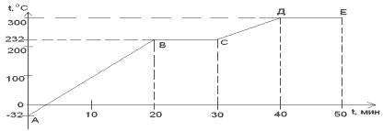
4). Запишите обозначение физической величины?
Физическая величина | Обозначение
Количество теплоты
Масса
Удельная теплота плавления
Изменение температуры
Удельная теплота парообразования
Удельная теплоемкость
Запишите единицу измерения физической величины?
Физическая величина | Единицы измерения
Количество теплоты
Масса
Изменение температуры
Удельная теплоемкость
Удельная теплота плавления
Удельная теплота парообразования

5). Кроссворды:
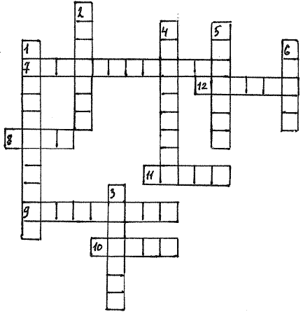
По вертикали:
1. Переход молекул из пара в жидкость.
2. Процесс, сопровождающийся быстрым образованием и ростом пузырьков пара, прорывающихся наружу.
3. Количество :
4. Переход вещества из твердого состояния в жидкое.
5. Физическая величина, измеряющаяся в джоулях.
6. Физическая величина, измеряющаяся в килограммах.
По горизонтали:
7. Переход вещества из жидкого состояния в твердое.
8. Кристаллы воды.
9. Переход молекул из жидкости в пар.
10. Вещество, температура плавления которого 232 º С.
11. Топливо.
12. Единица измерения температуры.

6). Озвучить фрагмент.

2 группа
1). Физическая величина:
Физическая величина, показывающая, какое количество теплоты выделяется при полном сгорании топлива массой 1кг, называется………………….
2). Загадки:
1. Что за звездочки чудные,
На пальто и платке?
Все сквозные, вырезные,
А возьмешь — вода в руке.
2. Чего в доме не видно?
3). Графики:
Какому процессу принадлежит отрезок. Подписать каждый отрезок название процесса, формулу для расчёта процесса и определить, для какого вещества построен график.

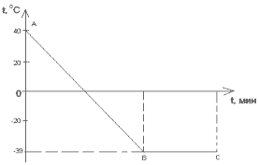
4). Запишите обозначение физической величины?
Физическая величина | Обозначение
Количество теплоты
Масса
Удельная теплота плавления
Изменение температуры
Удельная теплота парообразования
Удельная теплоемкость
Запишите единицу измерения физической величины?
Физическая величина | Единицы измерения
Количество теплоты
Масса
Изменение температуры
Удельная теплоемкость
Удельная теплота плавления
Удельная теплота парообразования

5). Кроссворды:
По вертикали:
1. Переход молекул из пара в жидкость.
2. Процесс, сопровождающийся быстрым образованием и ростом пузырьков пара, прорывающихся наружу.
3. Количество :
4. Переход вещества из твердого состояния в жидкое.
5. Физическая величина, измеряющаяся в джоулях.
6. Физическая величина, измеряющаяся в килограммах.
По горизонтали:
7. Переход вещества из жидкого состояния в твердое.
8. Кристаллы воды.
9. Переход молекул из жидкости в пар.
10. Вещество, температура плавления которого 232 º С.
11. Топливо.
12. Единица измерения температуры.

6). Озвучить фрагмент.

3 группа
1). Физическая величина:
Физическая величина, показывающая, какое количество теплоты необходимо сообщить кристаллическому телу массой 1кг, чтобы при температуре плавления полностью перевести его в жидкое состояние, называется………………..
2). Загадки:
1. Летит — молчит.
Лежит — молчит.
Когда умрет, тогда заревет.
Что это такое?
2. Из избы мерзнут, а с улицы – нет.
3). Графики:
Какому процессу принадлежит отрезок. Подписать каждый отрезок название процесса, формулу для расчёта процесса и определить, для какого вещества построен график.

4). Запишите обозначение физической величины?
Физическая величина | Обозначение
Количество теплоты
Масса
Удельная теплота плавления
Изменение температуры
Удельная теплота парообразования
Удельная теплоемкость
Запишите единицу измерения физической величины?
Физическая величина | Единицы измерения
Количество теплоты
Масса
Изменение температуры
Удельная теплоемкость
Удельная теплота плавления
Удельная теплота парообразования
5). Кроссворды:
По вертикали:
1. Переход молекул из пара в жидкость.
2. Процесс, сопровождающийся быстрым образованием и ростом пузырьков пара, прорывающихся наружу.
3. Количество :
4. Переход вещества из твердого состояния в жидкое.
5. Физическая величина, измеряющаяся в джоулях.
6. Физическая величина, измеряющаяся в килограммах.
По горизонтали:
7. Переход вещества из жидкого состояния в твердое.
8. Кристаллы воды.
9. Переход молекул из жидкости в пар.
10. Вещество, температура плавления которого 232 º С.
11. Топливо.
12. Единица измерения температуры.

6). Озвучить фрагмент.

4 группа
1). Физическая величина:
Физическая величина, показывающая, какое количество теплоты необходимо, чтобы обратить жидкость массой 1кг в пар без изменения температуры, называется ……..
2). Загадки:
1. В огне не горит,
А в воде не тонет.
2. Как можно провести воду в решете?
3). Графики:
Какому процессу принадлежит отрезок. Подписать каждый отрезок название процесса, формулу для расчёта процесса и определить, для какого вещества построен график.

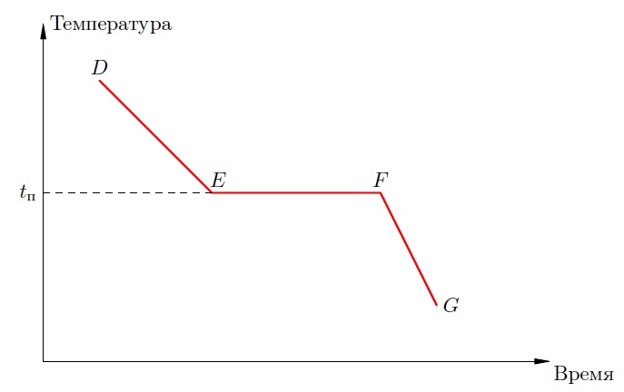
4). Запишите обозначение физической величины?
Физическая величина | Обозначение
Количество теплоты
Масса
Удельная теплота плавления
Изменение температуры
Удельная теплота парообразования
Удельная теплоемкость
Запишите единицу измерения физической величины?
Физическая величина | Единицы измерения
Количество теплоты
Масса
Изменение температуры
Удельная теплоемкость
Удельная теплота плавления
Удельная теплота парообразования
5). Кроссворды:
По вертикали:
1. Переход молекул из пара в жидкость.
2. Процесс, сопровождающийся быстрым образованием и ростом пузырьков пара, прорывающихся наружу.
3. Количество:
4. Переход вещества из твердого состояния в жидкое.
5. Физическая величина, измеряющаяся в джоулях.
6. Физическая величина, измеряющаяся в килограммах.
По горизонтали:
7. Переход вещества из жидкого состояния в твердое.
8. Кристаллы воды.
9. Переход молекул из жидкости в пар.
10. Вещество, температура плавления которого 232 º С.
11. Топливо.
12. Единица измерения температуры.

6). Озвучить фрагмент.

